1слайд.
Формирование УУД
(универсальных учебных действий)
на занятиях информатики (компьютерной графики)
Балашова О.В.

2 слайд.
Современные дети сильно изменились по сравнению с тем временем, когда создавалась ранее действующая система образования. Вполне естественно, что возникли определенные проблемы в обучении и воспитании нынешнего молодого поколения.

-Резко выросла информированность детей. СМИ, Интернет оказываются существенным фактором формирования картины мира у ребенка, причем не всегда положительной;

-Современные дети мало читают. Телевидение, фильмы, видео вытесняют литературное чтение. Отсюда и трудности в обучении в школе, связанные с невозможностью смыслового анализа текстов различных жанров; несформированностью внутреннего плана действий; трудностью логического мышления и воображения;
- Для современных детей характерна ограниченность общения со сверстниками. Игры, совместная деятельность часто оказываются недоступны для младших школьников в силу закрытости общества, что затрудняет усвоение детьми моральных норм и нравственных принципов;
-Число ребят, не умеющих работать самостоятельно, «интеллектуально пассивных», детей с трудностями в обучении, и просто проблемных детей, увеличивается. И так далее..
3 слайд.
Таким образом, очевидно, что образование требует новых подходов, которые заложены в государственных стандартах второго поколения.
Важнейшей задачей современной системы образования является формирование универсальных учебных действий, обеспечивающих учащимся умение учиться, способность к саморазвитию и самосовершенствованию. Все это достигается путем сознательного, активного присвоения обучающимся социального опыта.
4 слайд.
Функции универсальных учебных действий:
- обеспечение возможностей обучающегося самостоятельно осуществлять деятельность учения, ставить учебные цели, искать и использовать необходимые средства и способы их достижения, контролировать и оценивать процесс и результаты деятельности;
- создание условий для гармоничного развития личности и её самореализации на основе готовности к непрерывному образованию; обеспечение успешного усвоения знаний, формирования умений, навыков и компетентностей в любой предметной области.

5 слайд.
Универсальный характер учебных действий проявляется в том, что они носят надпредметный и метапредметный характер,
обеспечивают целостность общекультурного, личностного и познавательного развития, обеспечивают преемственность всех ступеней образовательного процесса,
лежат в основе организации и регуляции любой деятельности учащегося независимо от её специально-предметного содержания.

6 слайд.
ВИДЫ УУД:
- Личностный
- РЕГУЛЯТИВНЫЙ
- ПОЗНАВАТЕЛЬНЫЙ
- КОММУНИКАТИВНЫЙ
7 слайд. (Схема)
8 слайд.
ПОЗНАВАТЕЛЬНЫЕ УУД:
- общеучебные
- логические
- знаково – символические

9 слайд.
Общеучебные универсальные действия:
-самостоятельное выделение и формулирование познавательной цели;
· поиск и выделение необходимой информации; применение методов информационного поиска, в том числе с помощью компьютерных средств;
· структурирование знаний;
· осознанное и произвольное построение речевого высказывания в устной и письменной форме;
· выбор наиболее эффективных способов решения задач в зависимости от конкретных условий;
· рефлексия способов и условий действия, контроль и оценка процесса и результатов деятельности;
· смысловое чтение; понимание и адекватная оценка языка средств массовой информации;
· постановка и формулирование проблемы, самостоятельное создание алгоритмов деятельности при решении проблем творческого и поискового характера.

10 слайд. (Схема)
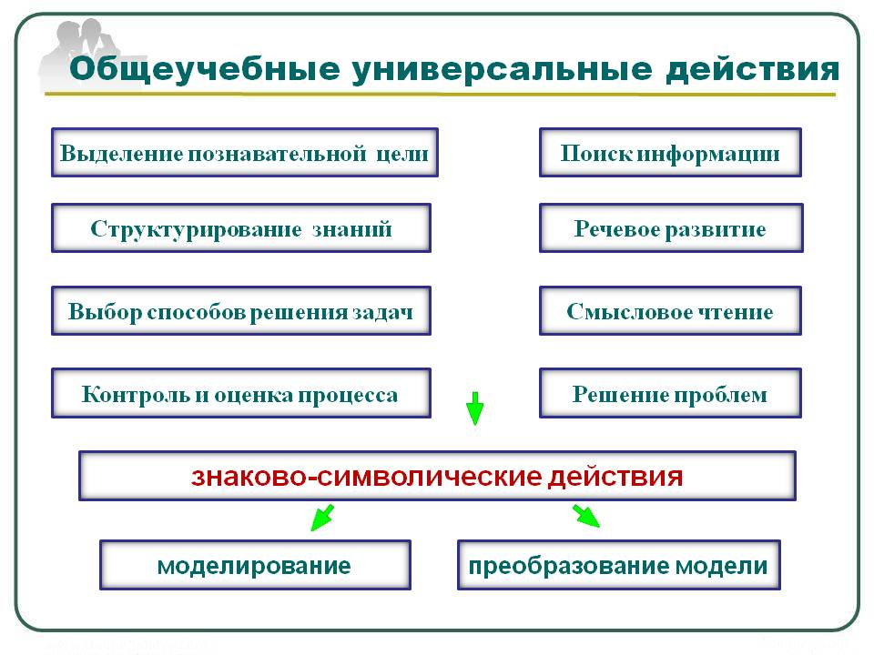
11 слайд.
ЛИЧНОСТНЫЕ УУД
  - Личностное, профессиональное, жизненное самоопределение.
  - Смыслообразование- установление учащимися связи между целью учебной деятельности и ее мотивом.
  - Нравственно-этическая ориентация.

12 слайд.
Коммуникативные УУД – обеспечивают социальную компетентность и ориентацию на других людей, умение слушать и вступать в диалог, участвовать в коллективном обсуждении проблем, интегрироваться в группу сверстников и строить продуктивное сотрудничество со взрослыми и сверстниками.
Коммуникативные УУД (КУУД) :
- постановка вопросов – инициативное сотрудничество в поиске и сборе информации
- разрешение конфликтов – выявление, идентификация проблемы, поиск и оценка альтернативных способов разрешение конфликта, принятие решения и его реализация;
- планирование учебного сотрудничества с учителем и сверстниками – определение целей, функций участников, способов взаимодействия;
- управление поведением партнера – контроль, коррекция, оценка действий партнера;
13слайд.
Регулятивные УУД:
- Контроль
- Прогнозирование
- Планирование
- Целеполагание
- Коррекция
- Оценка
- Саморегуляция

14 слайд.
Условия, обеспечивающие развитие УУД
- формирование УУД как цель определяет содержание и организацию образовательного процесса;
- формирование УУД происходит в контексте усвоения разных предметных дисциплин и внеурочной деятельности;
- универсальные учебные действия могут быть сформированы только при выполнении обучающимися учебной работы определенного вида на основании использования педагогами технологий, методов и приемов организации учебной деятельности, адекватных возрасту обучающихся.
Отбор и структурирование содержания образования, определение форм и методов обучения – все это должно учитывать цели формирования конкретных видов УУД.

15 слайд.
Формы учебной деятельности как условие формирования
универсальных учебных действий.

- Учебное сотрудничество
Педагог воспринимает ребенка как равноправного партнера, активного, влиятельного участника учебного процесса, организует взаимообщение, диалог. Участники процесса эмоционально открыты и свободны в своих высказываниях. Учебное сотрудничество позволяет формировать коммуникативные, регулятивные, познавательные и личностные универсальные учебные действия.
- Творческая, проектная, учебно – исследовательская деятельность
Работа над проектами позволяет работать над получением личностных и метапредметных результатов образования в более комфортных для этого условиях, не ограниченных временными рамками отдельных занятий. Нацеленность проектов на оригинальный конечный результат в ограниченное время создает предпосылки и условия для достижения регулятивных метапредметных результатов. Совместная творческая деятельность учащихся при работе над проектами в группе и необходимый завершающий этап работы над любым проектом – презентация (защита) проекта – способствуют формированию метапредметныхкоммуникативных умений. Личностные результаты при работе над проектами могут быть получены при выборе тематики проектов.

16 слайд.
Контрольно – оценочная ирефлексивная деятельность.
Самооценка является ядром самосознания личности, выступая как
система оценок и представлений о себе, своих качествах и возможностях, своем месте в мире и в отношениях с другими людьми.
Центральной функцией самооценки является регуляторная функция.
Происхождение самооценки связано с общением и деятельностью
ребенка.
17 слайд.
На развитие самооценки существенное влияние оказывает специально организованное учебное действие оценки.
Условия развития действия оценки учебной деятельности:
*постановка перед учеником задачи оценивания своей деятельности
(оценивает не учитель, перед ребенком ставится задача оценки результатов своей деятельности);
*предметом оценивания являются учебные действия и их результаты; способы взаимодействия, собственные возможности осуществления
деятельности;
*организация объективации для ребенка изменений в учебной деятельности на основе сравнения его предшествующих и последующих достижений;
*формирование у обучающегося установки на улучшение результатов своей деятельности (оценка помогает понять, что и как можно совершенствовать);
*формирование у обучающегося умения сотрудничать с учителем и
самостоятельно вырабатывать и применять критерии дифференцированной оценки в учебной деятельности, включая умение проводить анализ причин неудач и выделять недостающие операции и условия, которые обеспечили бы успешное выполнение учебной задачи;
*организация учебного сотрудничества учителя с обучающимися, основанного на взаимном уважении, принятии, доверии, и признании индивидуальности каждого ребенка.

18 слайд.
При освоении познавательных УУД ключевую роль играют:
- поиск информации;
- фиксация (запись) информации с помощью различных технических средств;
- структурирование информации, ее представление в различных видах;
- создание простыхгипермедиасообщений.

19 слайд.
Для формирования коммуникативных УУД используются:
- обмен медиасообщениями;
- выступления с ИКТ-поддержкой;информационно-коммуникационных технологий
- общение в цифровой среде (электронная почта, форум, чат, видеоконференция, блог)
- Медиаграмотность — совокупность навыков и умений, которые позволяют людям анализировать, оценивать и создавать сообщения в разных видах медиа, жанрах и формах.

20 слайд. (схема)
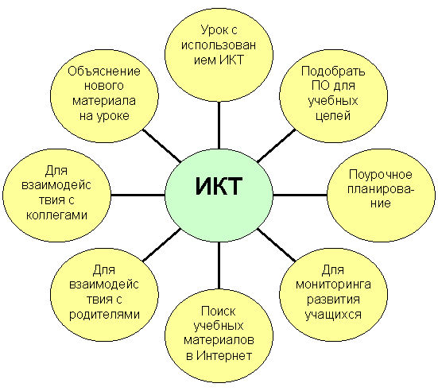

21 слайд.
Здоровьесберегающаядеятельность.
Освоение основ физической разминки, знакомство с различными видами приемов расслабления во время занятий, помогает
формировать коммуникативные действия, регулятивные действия.

22 слайд.
Формы организации учебного пространства, способствующего формированию УУД.
Консультативное занятие.
Форма разрешения проблем ученика по его запросу к педагогу.
Творческая мастерская.
Для организации навыков творческой коллективной деятельности.
Дляподдержки хороших инициатив детей и обеспечения возможности для их осуществления.
Индивидуальное занятие.
Форма организации деятельности по построению индивидуальных
образовательных маршрутов.

Вспомогательные материалы взяты из сети Интернет.

